TERMO DE DESISTÊNCIA

Eu, LEANDRO MATTE VOIGT, portador do CPF nº 02189718007, residente e domiciliado na Rua Imperatriz Maria Leopoldina, 173, em Santa Cruz do Sul-RS, DESISTO da nomeação do cargo de Médico SF, Edital de Homologação de Concurso Público nº 011/2018, de 04/06/2018.

Paraíso do Sul, 06 de fevereiro de 2019.

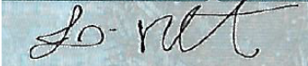

LEANDRO MATTE VOIGT

